07-232 Самосвальный автопоезд боковой выгрузки из тягача Т-170 гп 4 тн на шасси ЗиЛ-130Д2 4х2 с 2-осным прицепом Т-295А гп 4 тн, полный вес автопоезда 16-17 тн, 150 лс, 80 км/час, Главмосавтотранс г. Москва с 1965 г.
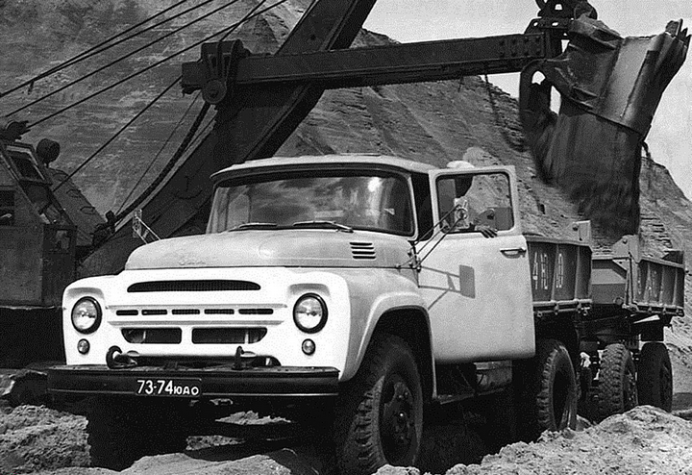

В силу ведомственного характера производства, однозначных материалов по этой машине не найдено.
Разработчик: ПКБ Мосавтотранс.

Для перевозок сыпучих строительных грузов в автопоездах, помимо специальных заводов, самосвальные прицепы и полуприцепы изготовляли некоторые автотранспортные хозяйства. Это объяснялось тем, что потребность в таких машинах была настолько велика, что автопромышленность не успевала обеспечить потребности, а, говоря о самосвалах и, тем более поездах, боковой выгрузки, вообще изготавливались только опытные машины.
Мероприятия по применению самосвальных автопоездов в крупных эксплуатационных управлениях были связаны с переоборудованием автомобилей-самосвалов под боковую разгрузку и с проектированием и изготовлением самосвальных прицепов и полуприцепов с платформами бокового опрокидывания. Это было обусловлено тем, что эксплуатация самосвального автопоезда с задней разгрузкой имеет ряд неудобств и недостатков. При разгрузке водитель вынужден произвести ряд маневров. Чтобы разгрузить автомобиль, его нужно поставить к прицепу так, чтобы его продольная ось по отношению к оси дышла прицепа находилась под углом, близким к прямому. Это возможно лишь в том случае, если на прицепе обычное прямое дышло заменено на дышло, изогнутое в вертикальной плоскости, что обеспечивает беспрепятственное складывание автопоезда на разгрузочной площадке.
Наиболее рациональной является эксплуатация самосвальных автопоездов с использованием автомобилей и прицепов, оборудованных платформами бокового опрокидывания.
При этом в зависимости от типа автопоезда выработка на один автомобиль возрастает в среднем на 56…88% при снижении себестоимости перевозок на 15…44%.
В Главмосавтотрансе выпускался самосвал Т-170(У-170) на шасси автомобиля ЗиЛ-164Н, разработанный ПКБ этого же главка и предназначенный для работы с прицепом Т-165. Платформа самосвала прямоугольного сечения с открывающимися на верхних шарнирах боковыми бортами; передний и задний борта жестко соединены с каркасом платформы. Для разгрузки платформа опрокидывается на боковые стороны с помощью четырехзвенного гидроподъемника. Управление гидроцилиндрами самосвала и прицепа производится распределительным краном из кабины водителя.
Применение этих автопоездов грузоподъемностью 7 т на перевозке инертных материалов снизило себестоимость перевозок на 36%. В Москве и Московской области эксплуатировалось более тысячи таких автопоездов.
В 1965 году после снятия с производства базового шасси ЗиЛ-164 был разработан и поставлен на производство самосвал Т-175 на базе автомобиля ЗиЛ-130В также с опрокидыванием платформы на боковые стороны и автоматическим открыванием бортов и предназначенный для работы с прицепом. При этом самосвальная установка Т-170 с верхней навеской бортов тоже перекочевала на новое шасси.
Платформа автомобиля-самосвала прямоугольного сечения с открывающимися на нижних шарнирах боковыми бортами; передний и задний борта жестко соединены с каркасом платформы. Для разгрузки платформа опрокидывается на боковые стороны с помощью четырехзвенного гидравлического подъемника. Металлический надрамник, сварной из швеллера № 12 и гнутых профилей, кренится к раме автомобиля с помощью кронштейнов. Гидроцилиндр, масляный насос и масляный бак используются от самосвала ММЗ-552. Гидравлическая система автомобиля соединяется с гидравлической системой прицепа. Управление гидроцилиндрами автомобиля-самосвала и самосвального прицепа производится краном из кабины водителя.
К конструкции самосвальных прицепов, учитывая ограничения для работы автопоездов в городских условиях, при проектировании предъявляются требования по уменьшению их длины и колесной базы. Уменьшение базы самосвального прицепа существенно снижает напряжение в средней части рамы, что имеет огромное значение, так как самосвальные прицепы работают в более тяжелых условиях, чем бортовые. Рама самосвального прицепа подвергается большим динамическим нагрузкам. Кроме того, прочность рамы должна быть достаточной, чтобы выдерживать часто повторяющиеся сосредоточенные нагрузки при опрокидывании платформы на боковые стороны в момент разгрузки.
Поворотные круги на прицепах-самосвалах Т-295А шкворневого типа скольжения состоят из секторов, изготовленных из рессорной стали и закрепленных на раме прицепа и раме передней поворотной тележки при помощи штифтов. Шкворень — полый. Внутри него проходят масло- и электропроводы.
Характерной особенностью самосвальных прицепов Главмосавтотранса является конструктивное исполнение балок осей. Так, балка оси прицепа Т-295А, выполненная из квадрата 75х75 мм под ступицу ЗиЛ-130, допускает нагрузку на ось до 4000 кгс. Прочность и долговечность осей такого исполнения проверены долговременной практикой широкого использования их на прицепах-самосвалах.
Своеобразной задачей является обеспечение самосвального автопоезда с боковой разгрузкой запасным колесом или комплектом запасных колес. В связи с тем что установка платформы бокового опрокидывания практически исключает возможность размещения механизма держателя запасного колеса на шасси автомобиля, этот механизм компонуется на прицепе за задним бортом и состоит из рамки, сваренной из труб, жестко закрепленного на валу, один конец которого соединен с червячным редуктором, установленным на специальном кронштейне правого лонжерона рамы прицепа. Запасное колесо крепится на каркасе прижимом и удерживается в транспортном положении центральной шпилькой.
Размещение на прицепе запасного колеса за задним торцовым бортом объясняется тем, что традиционное крепление его под рамой в зоне между передней и задней осями невозможно из-за укороченной колесной базы самосвального прицепа.

Характеристики автопоездов

Автопоезд | Масса снаряженного автомобиля, т | Грузоподъемность, т | Мощность  двигателя, кВт | Габаритны, м
 |  |  |  | длина | ширина
ЗиЛ-У-170+Т- 295А+Т-295А | 10,25 | 16,08 | 110,30 | 15,39 | 2,49
КамАЗ-У-168+Т-  325А+Т-325А | 16,30 | 21,50 | 176,50 | 18,31 | 2,50
КамАЗ-У-35+У- 32Б+У-32Б | 25,20 | 35,08 | 176,50 | 23,12 | 2,60

Основные параметры | Марка машины
 | - | - | T-I75 | Т-170 | - | Т-207 | А-794 |  | Т-123
Тип тягача или базового автомобиля | ГАЗ-51 А | ЗиЛ-131 | ЗиЛ- 130В | ЗиЛ-164Н | ЗиЛ-130 | ЗиЛ-164Н | ЗиЛ-164Н | ЗиЛ-164Н | ЗиЛ-585
Грузоподъемность в тс | 2.5 | 3.5 | 4.5 | 3.5 | 3.5-5.0 | 7.0 | 8.0 | 8.0 | 4.0
Объем кузова в м³ |  | 2.4 | 3.1/4.0- | 3.2/4.0• | 5.06 | 12/29.2• | 4.5 | - | 2.35
Вес без груза в т | — | 4.8 | 4.8 | 4.3 | 4.75 | 3.2 | 4.9 | 3.58 | —
Габаритные размеры в мм:
длина | 5865 | 5740 | 5740 | 5900 | 6685 | 8000 | 4356 | 8000 | 4470
ширина | 2200 | 2463 | 2465 | 2490 | 2500 | 2500 | 2620 | 2900 | 2500
высота | 2130 | 2170 | 2315 | 2180 | 2310 | 2500 | 1750 | 2400 | 1850
Угол наклона кузова в град | 45 | 46 | 48 | 50 | 54 | 48 | 50 | 33 | 45
Техническая характеристика автомобилей и прицепов-самосвалов
• С дополнительными бортями.

